教学场地学生借用网上操作流程

一、网页端借用
第一步：登陆新教务系统网址：jw.qtnu.edu.cn/jsxsd，进入“主菜单—培养管理—教室借用申请”界面。（建议使用谷歌浏览器、360浏览器极速模式）
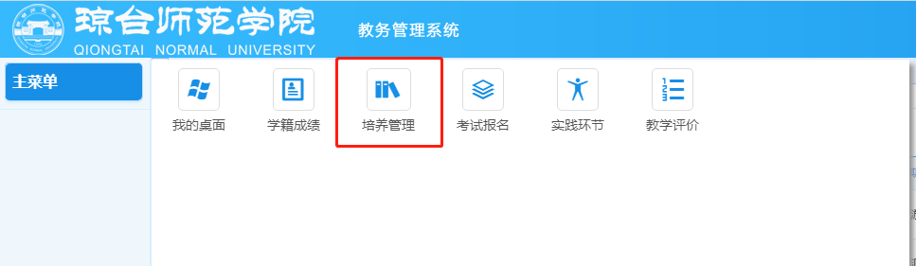
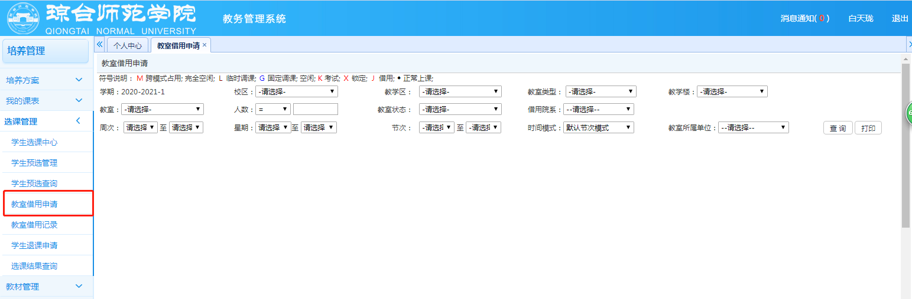

第二步：进入查询教室借用界面后，选择校区、教学楼、教室、周次、星期几、节次等信息（如下图）点击下方右侧“查询”按钮。
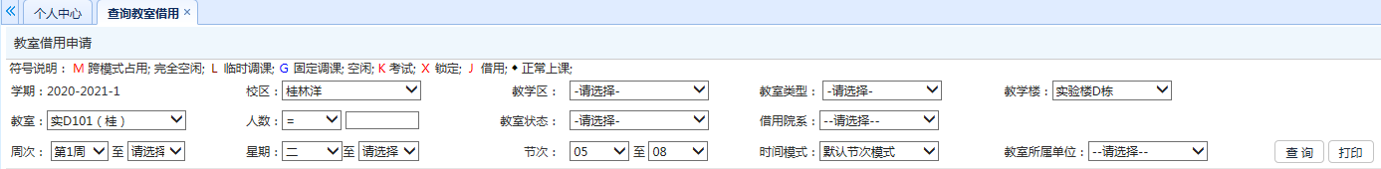

第三步：选中教室“如实D101”（如下图）后，点击左上角“批量借用”按钮。节次下“J”表示已借用，“· ”表示已有课程安排，可借用空白的时间。
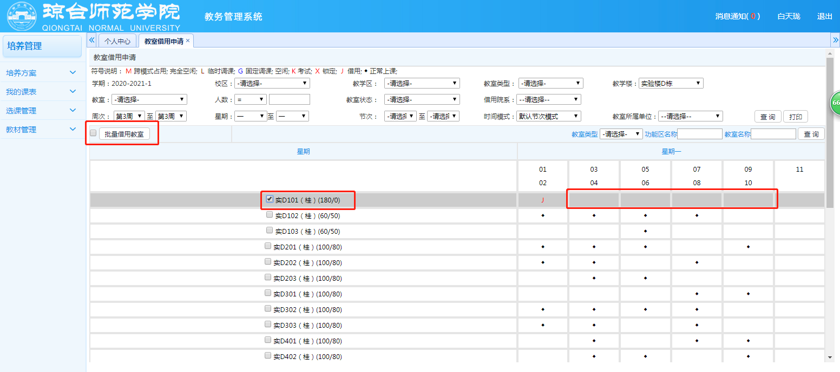

第四步：进入新增教室借用界面后可选择“按周次借用或按日期借用”，依次填写申请星期、申请节次、申请周次、借用标志、借用备注（注明借用事由）、联系电话、上传附件（如有相关材料）、选择审核人（如下图）后，点击下方“保存”键即可提交。审核人审批通过后即转发各楼栋教室管理员。若时间冲突系统会提示，此时可选择借用其他教室。
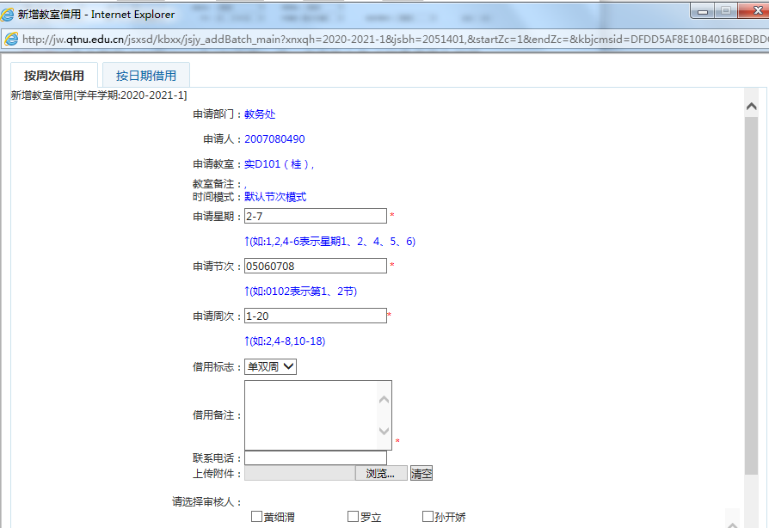
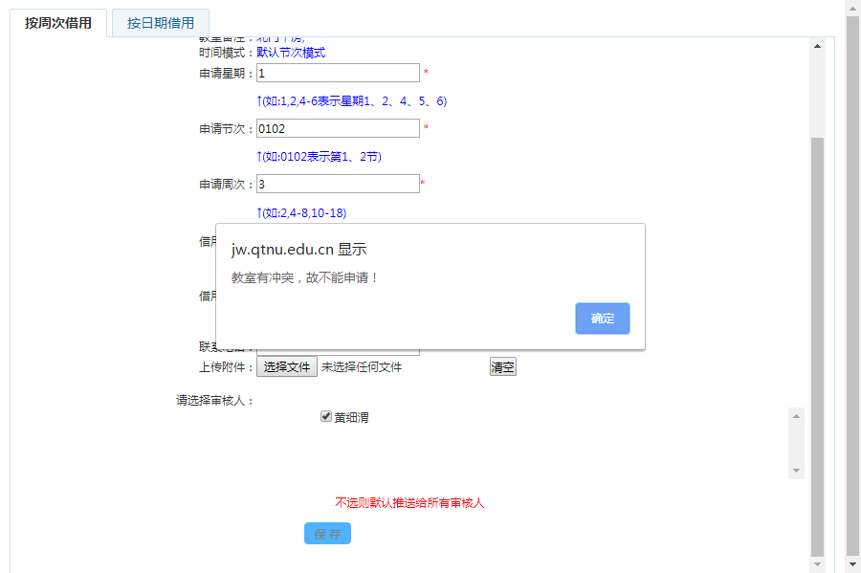
第五步：查询教室借用审批情况：
点击左侧“教学服务—我的课表—教室借用记录”，在该页面点击“查询”，即可看到历史借用记录。点击右侧的“审核记录”可看到具体的审核情况。
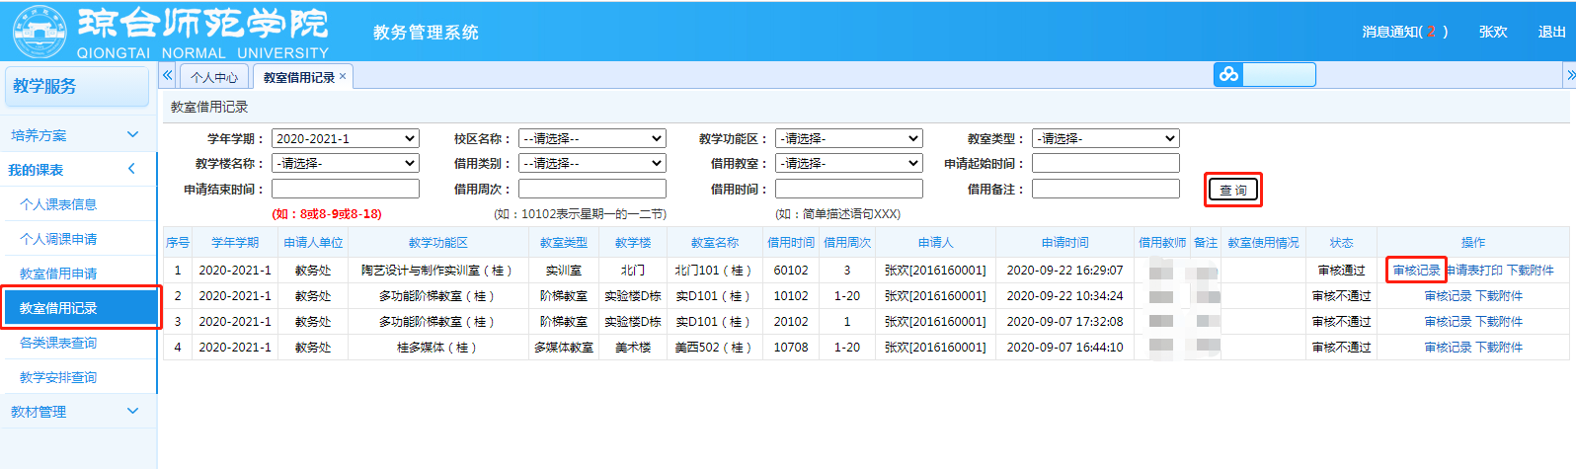
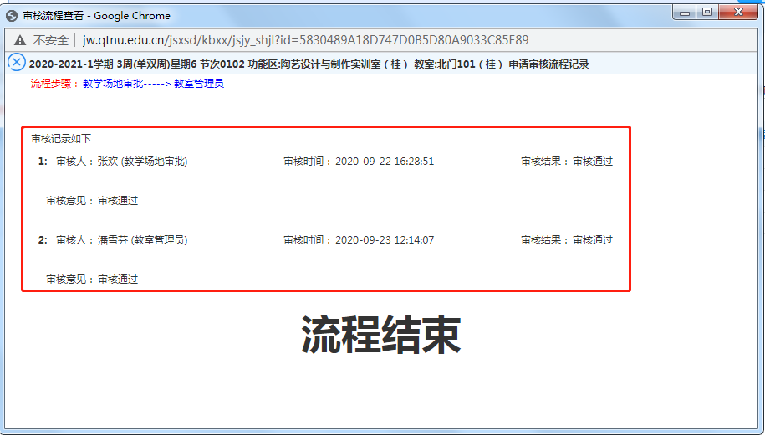
二、手机微信移动端借用
（一）进入微信小程序搜索“智校园助手”并点击进入。
（二）请选择你的学校输入“琼台师范学院”并点击进入。
（三）输入账号（即个人学号）和密码（新教务系统密码）
（四）进入页面底部“工具箱”模块，点击“教室借用”，按指令完成借用操作。

